简号 16-5：里耶秦简木牍

来源出处
出土登记号16-5，属较早公布的一批里耶秦简牍。马增荣研究本牍正面郡级公文及背面收发记录的文本、书写层次与传递方式，作者稿见台湾“中央研究院”历史语言研究所网站。相关早期公布资料见《湖南龙山里耶战国—秦代古城一号井发掘简报》及《湘西里耶秦代简牍选释》。

图片
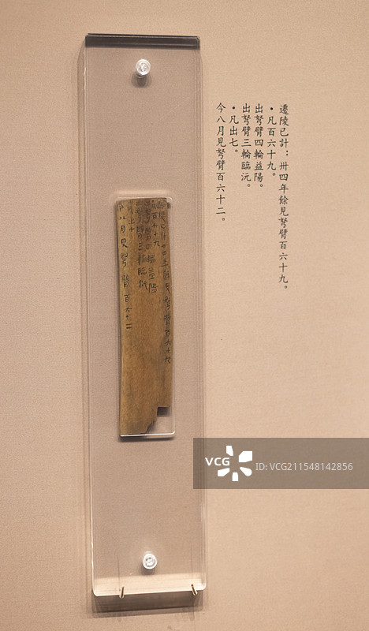
图1 里耶秦简木牍陈列实拍（里耶秦简博物馆展陈照片，视觉中国收录；非本简专属图版）。正式图版底本：《里耶秦简（壹）》，文物出版社2012。

释文
本牍正面记秦始皇二十七年洞庭郡守礼关于征发劳动力、运输甲兵的指示。简首：“廿七年二月丙子朔庚寅，洞庭守礼谓县啬夫、卒史嘉、假卒史谷、属尉令曰……”正文涉及优先征发徒隶及农时避免征发黔首。

文字
简文记洞庭郡守礼关于运输甲兵时征发徒隶、核查徒隶簿籍和农时避免征发黔首的命令。应区分正面命令正文与背面收文、处理和发送记录，注明各字所在面及行次。

书法
正面为较长的郡级公文，背面另有收文、处理和发送记录。马增荣指出两面笔迹有差别，可从行列密度、字距及书写区域比较；此差异不直接判定书手身份。

简牍形制
形制为木牍，正、背两面均见文字。马增荣论文将正面长篇郡级指示与背面迁陵县收文、处理和发送记录分开讨论；文中未列本件长宽厚数值。

书写方式
背面可见收文、处理和发送记录，为观察一件秦代行政文书在县廷的后续处理提供材料。文书流程为依简文所作的复原，与墨迹本身相区分。

美育价值
以正面命令与背面处理记录为对象，先按位置描写行款、字距和字迹差异，再讨论这些差异能否证明书写者不同，训练以证据支持书法判断。

